Nama : Rasendriya Dafa Setiadi

Kelas : TI-1D

Absen : 23

Praktikum

**2.1 Percobaan 1: Deklarasi Class, Atribut dan Method**

1. Sebutkan dua karakteristik class atau object!
2. Perhatikan class **Buku** pada Praktikum 1 tersebut, ada berapa atribut yang dimiliki oleh class Buku? Sebutkan apa saja atributnya!
3. Ada berapa method yang dimiliki oleh class tersebut? Sebutkan apa saja methodnya!
4. Perhatikan method **terjual()** yang terdapat di dalam class **Buku**. Modifikasi isi method tersebut sehingga proses pengurangan hanya dapat dilakukan jika stok masih ada (lebih besar dari 0)!
5. Menurut Anda, mengapa method **restock()** mempunyai satu parameter berupa bilangan int?
6. **Commit dan push kode program ke Github**

**Jawab**

1. Karakteristik Dari class adalah class merupakan sebuah cetakan dari sebuah objek, objek tidak akan bisa dibuat jika kita belum membuat sebuah class. Sedangkan objek merupakan isi dari class yang telah dibuat dan bentuknya mengikuti class tersebut.
2. 5 (Judul, Pengarang, Halaman, Stok, Harga)
3. 4 (tampilInformasi,terjual,restock,gantiHarga)
4. 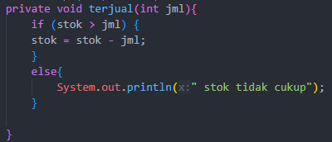
5. Karena pada method restock() berisi penambahan jumlah stok yang mana atribut stok sendiri memiliki tipe data int, maka dari itu parameter n harus menggunakan tipe data int agar program bisa berjalan.
6. D

**2.2 Percobaan 2: Instansiasi Object, serta Mengakses Atribut dan Method**

1. Pada class **BukuMain**, tunjukkan baris kode program yang digunakan untuk proses instansiasi! Apa nama object yang dihasilkan?
2. Bagaimana cara mengakses atribut dan method dari suatu objek?
3. Mengapa hasil output pemanggilan method **tampilInformasi()** pertama dan kedua berbeda?

**Jawab**

1. 

Nama Objek : bk1

1. Mengakses atribut = namaObjek.namaAtribut



Mengakses Method = namaObjek.namaMethod



1. Karena sudah terjadi perubahan stok dan harga buku

**2.3 Percobaan 3: Membuat Konstruktor**

1. Pada class **Buku** di Percobaan 3, tunjukkan baris kode program yang digunakan untuk mendeklarasikan konstruktor berparameter!
2. Perhatikan class **BukuMain**. Apa sebenarnya yang dilakukan pada baris program berikut?
3. Hapus konstruktor default pada class **Buku**, kemudian compile dan run program. Bagaimana hasilnya? Jelaskan mengapa hasilnya demikian!
4. Setelah melakukan instansiasi object, apakah method di dalam class **Buku** harus diakses secara berurutan? Jelaskan alasannya!
5. Buat object baru dengan nama **buku<NamaMahasiswa>** menggunakan konstruktor berparameter dari class **Buku**!
6. **Commit dan push kode program ke Github**

**Jawab**

1. 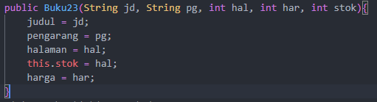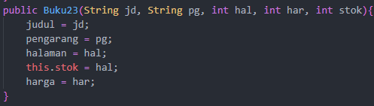
2. Membuat objek bk2 dengan atribut judul,pengarang,halaman,stok,harga sesuai masukan parameter
3. Tidak bisa dijalankan karena objek 1 masih menggunakan konstruktor kosong sedangkan pada kode sebelumnya sudah ada konstruktor berparameter
4. Tidak karena pemanggilan method bisa dipanggil sesuai kebutuhan user
5. 
6. A

**2.4 Latihan Praktikum**